GIỚI THIỆU SÁCH NGÀY 4 THÁNG 11 NĂM 2019
Chủ đề “Kính yêu thầy cô giáo”.
Cuốn sách: Những người thầy trong sử Việt
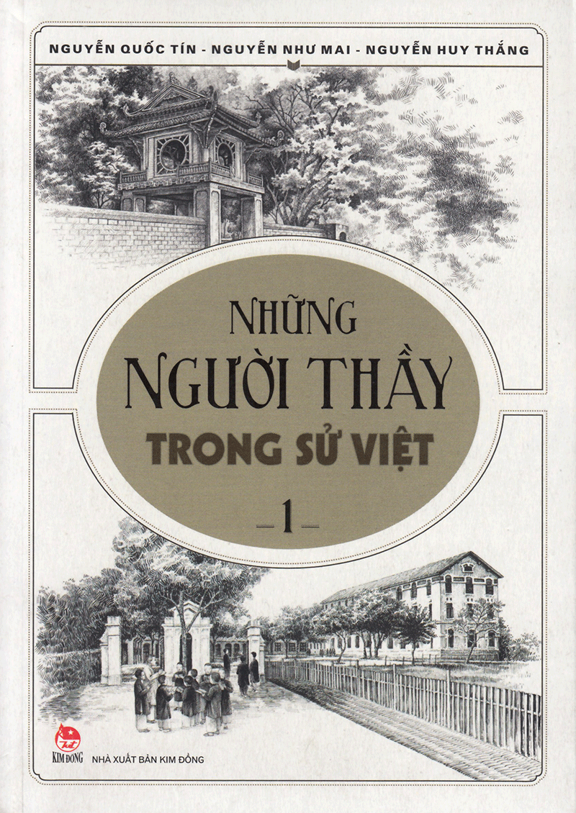
Đúng dịp ngày Hiến chương nhà giáo 20/11, tập đầu tiên của bộ sách "Những người thầy trong sử Việt" đã được ra mắt bạn đọc.
Những người thầy trong sử Việt là tác phẩm mới nhất của nhóm biên soạn Nguyễn Quốc Tín – Nguyễn Huy Thắng – Nguyễn Như Mai, vốn đã rất quen thuộc với độc giả yêu thích sách phổ biến kiến thức khoa học.
Với lối tư duy tổng hợp, có chiều sâu, kết hợp thi pháp chân dung uyển chuyển, các tác giả đã dựng nên trước mắt người đọc hình ảnh những người thầy rất đặc biệt trong lịch sử Việt Nam.
Đó là câu chuyện cuộc đời vinh quang và thăng trầm của Lê Văn Thịnh, trạng nguyên khai khoa đầu tiên, hầu học cho thái tử Càn Đức con vua Lý Thánh Tông. Hay câu chuyện về người thầy chuẩn mực muôn đời – được nhân dân tôn là “vạn thế sư biểu” Chu Văn An.
Một người thầy của thế kỷ 20 là học giả Trần Trọng Kim – nhà giáo dục tâm huyết - chính trị gia “bất đắc dĩ”. Hay họa sĩ Tardieu, một người Pháp không có đầu óc thực dân, đã dành nửa cuối cuộc đời mình để xây dựng trường Cao đẳng Mỹ thuật Đông Dương và đào tạo những thế hệ họa sĩ tài năng đầu tiên của nước ta.
Các tác giả khai thác chân dung của những người thầy từ nhiều góc nhìn và điểm nhìn nghệ thuật. Mỗi nhân vật đều có số phận, cuộc đời và tính cách riêng, khi từ ngôi kể thứ ba với giọng khách quan, khi là ngôi thứ nhất nhân vật tự trải lòng, bộc bạch. Vì thế, cuốn sách không rơi vào một màu nhàm chán, trái lại, có cách cuốn hút rất riêng.
Đặc biệt, nhóm tác giả còn đề cập đến những câu chuyện thú vị và ý nghĩa trong lịch sử giáo dục Việt Nam. Về chuyện nhà sử học Lê Văn Hưu, tác giả bộ chính sử đầu tiên của nước ta - bộ Đại Việt sử ký cũng là thầy dạy của thái tử Trần Hoảng - sau lên ngôi là vua Trần Thánh Tông, và hoàng tử Trần Quang Khải - sau trở thành vị đại thần có công rất lớn trong cuộc kháng chiến chống Nguyên Mông.
Rằng thầy Lập Trai Phạm Quý Thích cũng là người đầu tiên “thẩm định” tác phẩm Truyện Kiều của ông bạn Nguyễn Du và đã cho khắc in thành sách để phổ biến rộng rãi.
Rất nhiều ví dụ được liệt kê và khẳng định: sự nghiệp giáo dục của nước ta, được những người thầy tiếp nối từ thời phong kiến, qua thời Pháp thuộc cho đến ngày nay. Họ đã đào tạo nên những hiền tài gánh vác công cuộc xây dựng và bảo vệ đất nước, và cũng chính họ đã thắp sáng truyền thống văn minh Việt từ thế hệ này đến thế hệ khác.
Bộ sách được chia thành nhiều tập, mỗi tập đều có những người thầy thuộc nhiều thế hệ khác nhau để bạn đọc dễ tiếp cận, không cứng nhắc gò theo bất cứ tiêu chí nào.
Mỗi chân dung người thầy đáng kính đều có những nét thú vị, đằng sau nó là biết bao suy tư trầm lắng về lịch sử, về thời đại và luân lí giáo dục. Các tác giả còn có riêng một bài “Chuyện học hành thi cử ngày xưa” để bạn đọc hiểu hơn quá trình hình thành, hoạt động và đóng góp của tầng lớp “sĩ dân” trong xã hội, tựa như cái nền của bức tranh trên đó xuất hiện những người thầy tiêu biểu trong sử Việt.
Cuốn sách đã có trong thư viện nhà trường, mời các bạn đón đọc.

